**GUÍA DIGITAL N°2**

**GUÍA**

**Asignatura:** Ciencias Naturales

**Curso**: 4° Básico

Docente: Claudia Rojas

Escribe en forma ordenada y con buena letra el Objetivo de la clase en tu cuaderno

|  |
| --- |
| **Objetivo de la clase**: Describir y comparar propiedades de la masa y el volumen en los materiales del entorno |

Recordemos que todo lo que nos rodea se llama MATERIA

LA MATERIA TIENE MASA Y VOLÚMEN

El Propósito de esta actividad es:

Enseñar e instalar los conceptos de MASA Y VOLUMEN en cuarto básico, con el fin de que comprendan la diferencia entre estas dos grandes características de la materia

Comenzaremos por detallar el concepto de MASA

¿Qué es MASA? 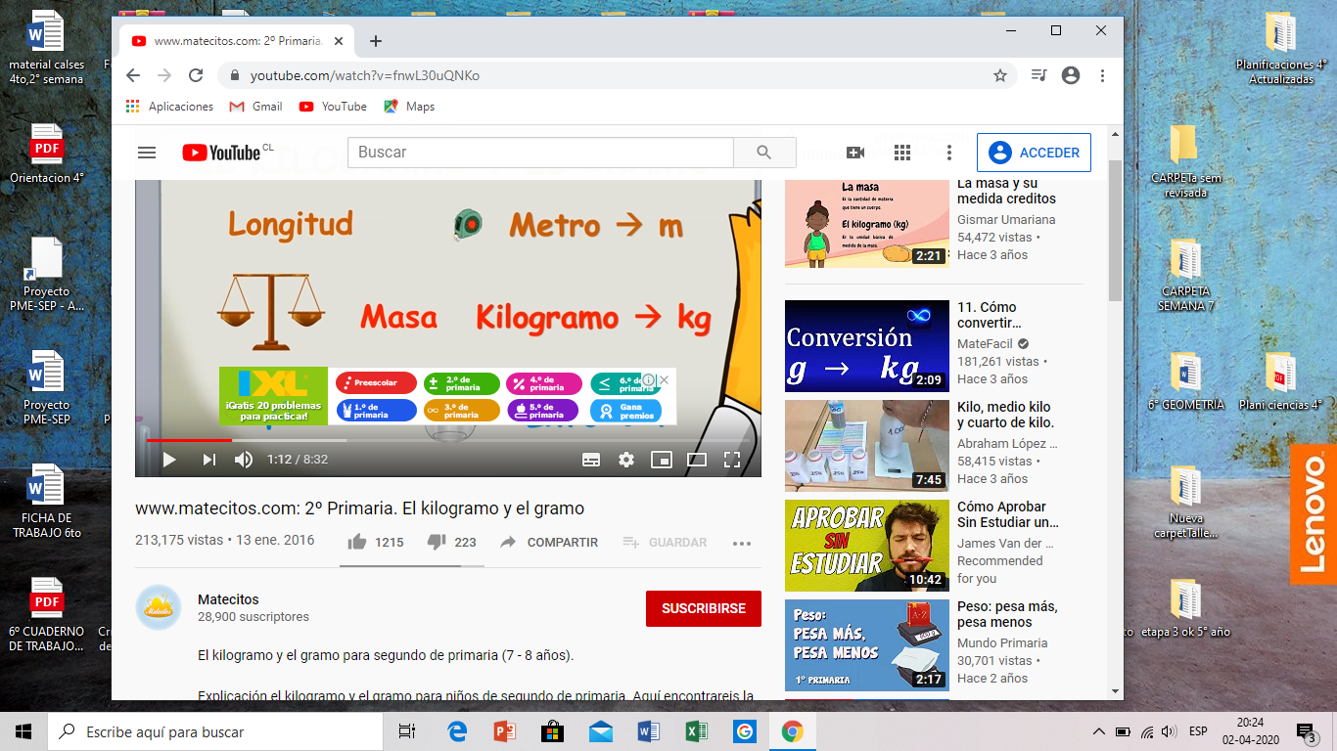

Masa es la cantidad de materia que tiene un cuerpo, este se mide con balanza

La materia es todo aquello que tiene una **masa** y ocupa un volumen. ... La **masa** es la cantidad de materia que tiene un cuerpo. Se mide en kilogramos y se calcula mediante una balanza o una báscula, sí, sí como las que tienes en el cuarto de baño de tu casa o las que utilizan los médicos o profesores de tu colegio para pesarnos.

**Ejemplo** de **Masa**. En física se entiende por materia a todo aquello que existe en el universo y que ocupa un lugar en el espacio. ... Es muy común confundir la que posee un cuerpo con su peso, pero son cosas diferentes; el peso es la fuerza con que es atraído hacia la tierra y su **masa** es la cantidad de materia que posee.

|  |
| --- |
| **MASA es la materia que contiene el cuerpo y se mide en kilogramos** |

Por ejemplo ¿cuál de ellos tendrá más MASA?

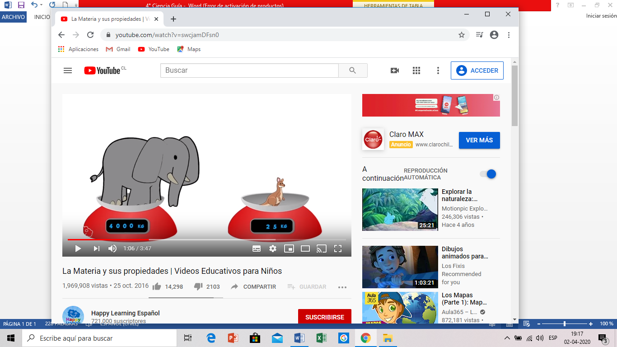

Si efectivamente, el elefante tiene más masa,

Un elefante masa 6.000 kilogramos y en cambio un canguro masa solo 47 kilogramos

Por lo tanto el elefante tiene mayor masa corporal que el canguro, por ende masa más que el canguro

Ahora veremos el concepto científico de volumen

VOLUMEN ES EL ESPACIO QUE OCUPA UN CUERPO

¿Cómo se mide el VOLUMEN? **En cuerpos regulares**

**Se mide con fórmulas** ejemplo: un cubo largo x ancho x alto

**PERO ¿**Y si el cuerpo es **irregular**? **No se puede usar una fórmula**

**Entonces ¿Cómo medimos cuerpo irregular?**

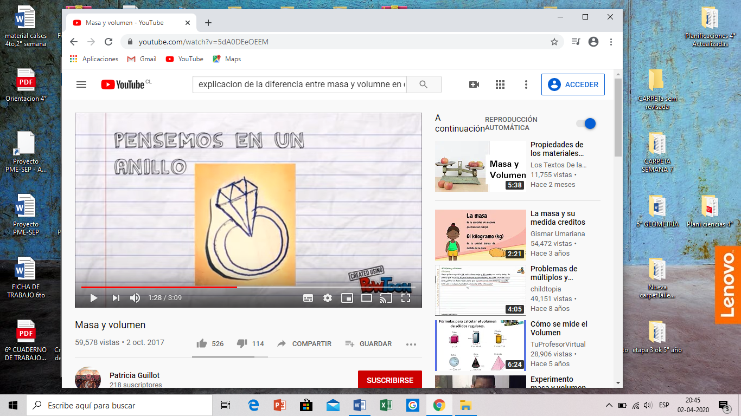

**No podemos usar fórmula , No es regular**

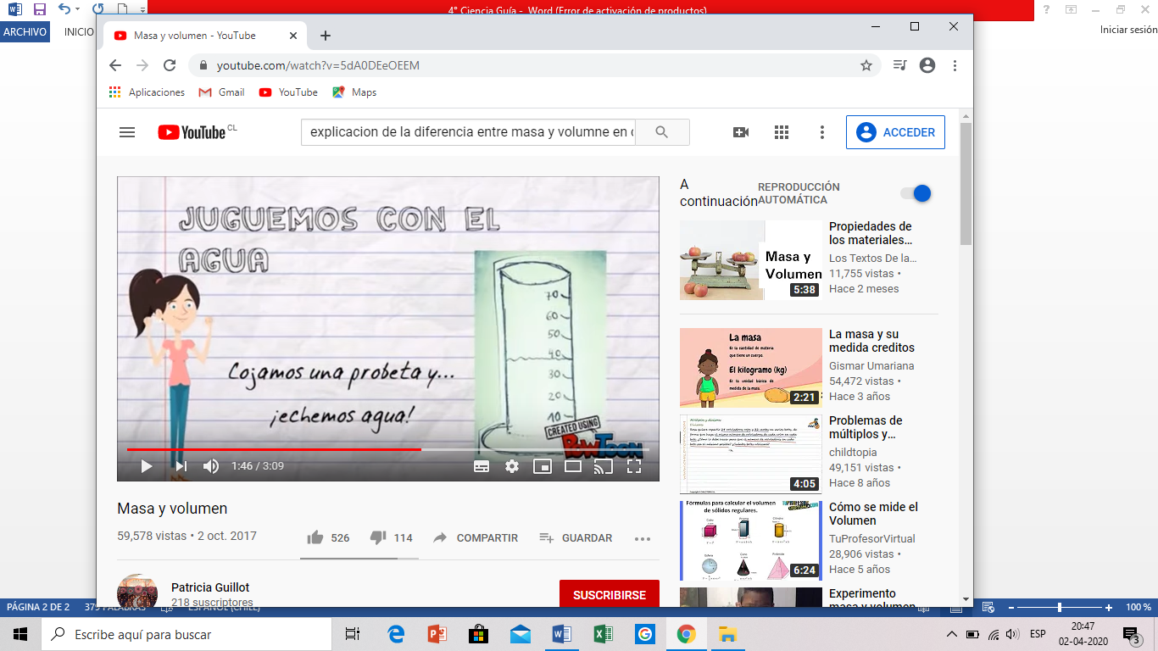

**Observa el agua en la probeta llega hasta 40 ml**

Ahora a continuación metamos el anillo

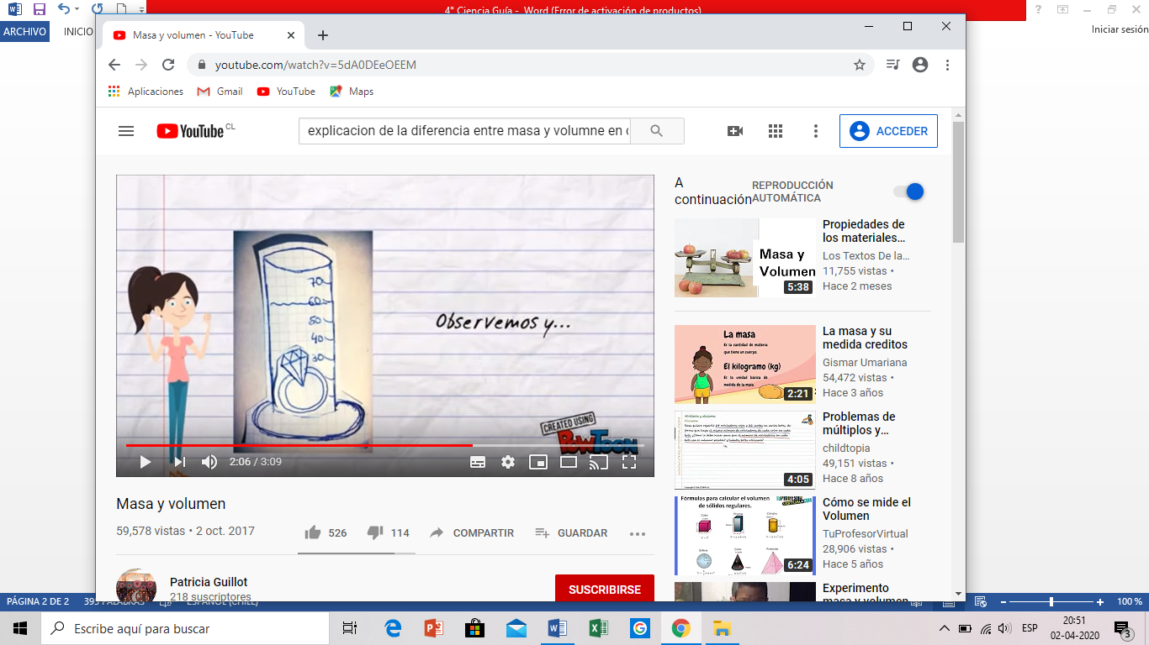

Observas ¿Cuánto subió el nivel del agua?

Subió a 60ml y ¿Recuerdas cuál era el nivel sin el anillo? Era 40 ml

Como lo muestra esta imagen

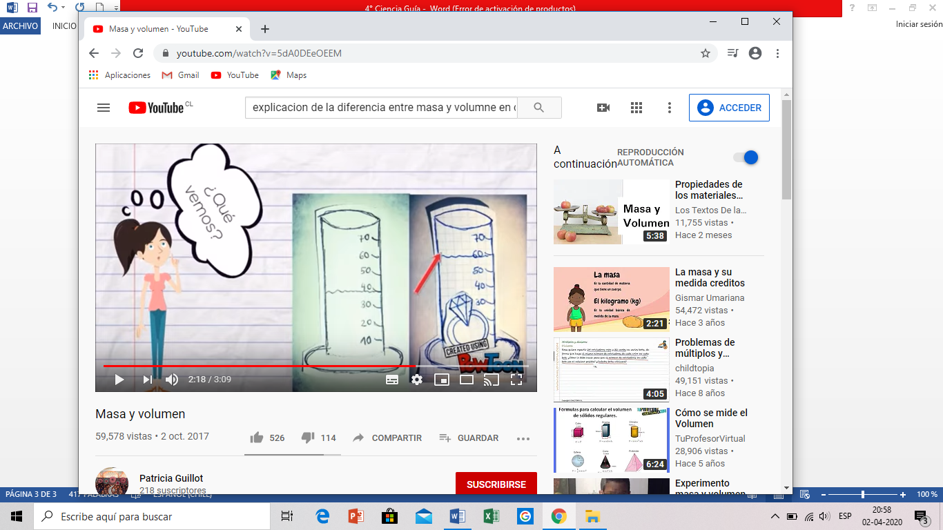

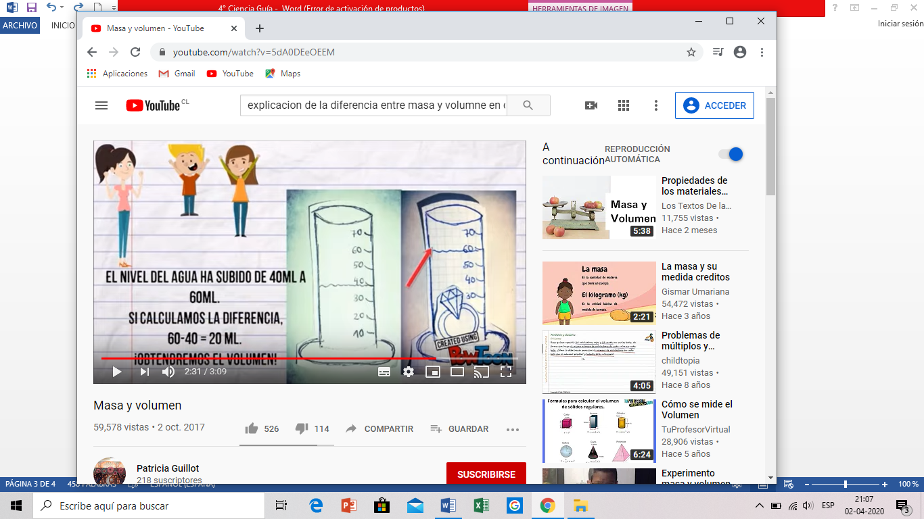

|  |
| --- |
| **EN RESUMEN HEMOS APRENDIDO**  **LA MATERIA TIENE DOS PROPIEDADES: MASA Y VOLUMEN**  **MASA ES LA CANTIDAD DE MATERIA QUE TIENE UN CUERPO**  **VOLUMEN ES EL ESPACIO QUE OCUPA UN CUERPO, Y SE MIDE DEPENDIENDO DEL OBJETO.** |